1、关卡选择背景加入一些漂浮物品（如星球、陨石等）

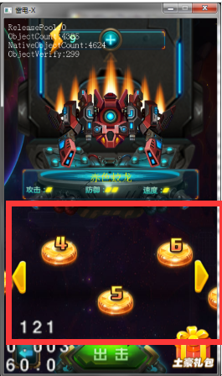

2、战机底座底部加入蓝色喷火粒子（下图红色箭头处），底座上加入光线修饰

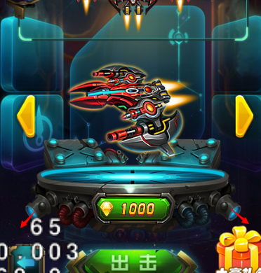

3、僚机框加入扫描线（参考雷电2014）

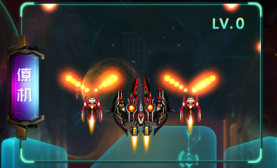

4、关卡选中光效

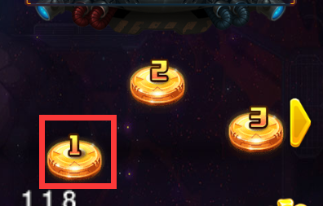

5、钻石间歇闪动光效

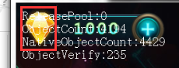

6、主按钮间歇闪动光效

